Plano de Estágio (15, 16 e 17 de Agosto)

14 de Agosto

19h ou 18h30- Partida da comitiva (3h17’- 277 km) + ou - 40 euros (n sei se inclui portagens, foi calculado pelo programa Michelin route)

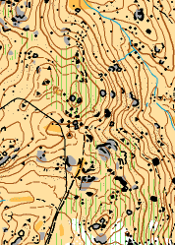
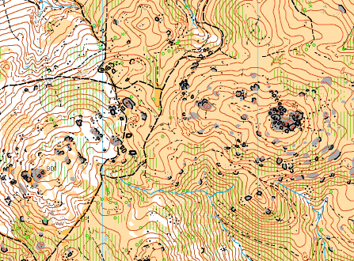
15 de Agosto (7,3km)

9h- Santa Isabel ESTE( Terras do Bouro) (3,5km)
1130h- Santa Isabel ESTE (3,3km)
13h- almoço
15h30- Santa Isabel OESTE (3,5km)

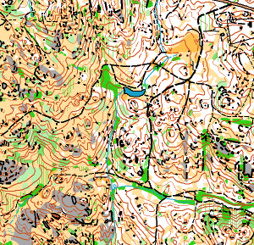
Oeste Este

16 de Agosto (9,4km)

9h- Pedra Bela (Gêrês) (3,4km)
1130h- Pedra Bela (3 km)
13h- almoço
15h30- Pedra Bela (3,4km)

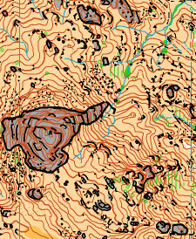

17de Agosto

9h- Calcedónia (Gerês) (3,4km)
1130h- ESTAFETA Calcedónia
13h- almoço

Depois regresso

